23-11-30

* 프로젝트 진행2

작업사항  
-전날에 작업했던 것에서 반응형으로 큰 페이지일 때는 4개의 column이 보이고,  
중간 페이지 일 때는 3개의 column, 작은 페이지 일 때는 2개의 column으로 보이게 만들기

-2page에서 3page 연결

-login, membership 재설정 (다른 css와 겹쳐서 버튼이 설정한 것이 아닌 다른 모양으로 되었음)

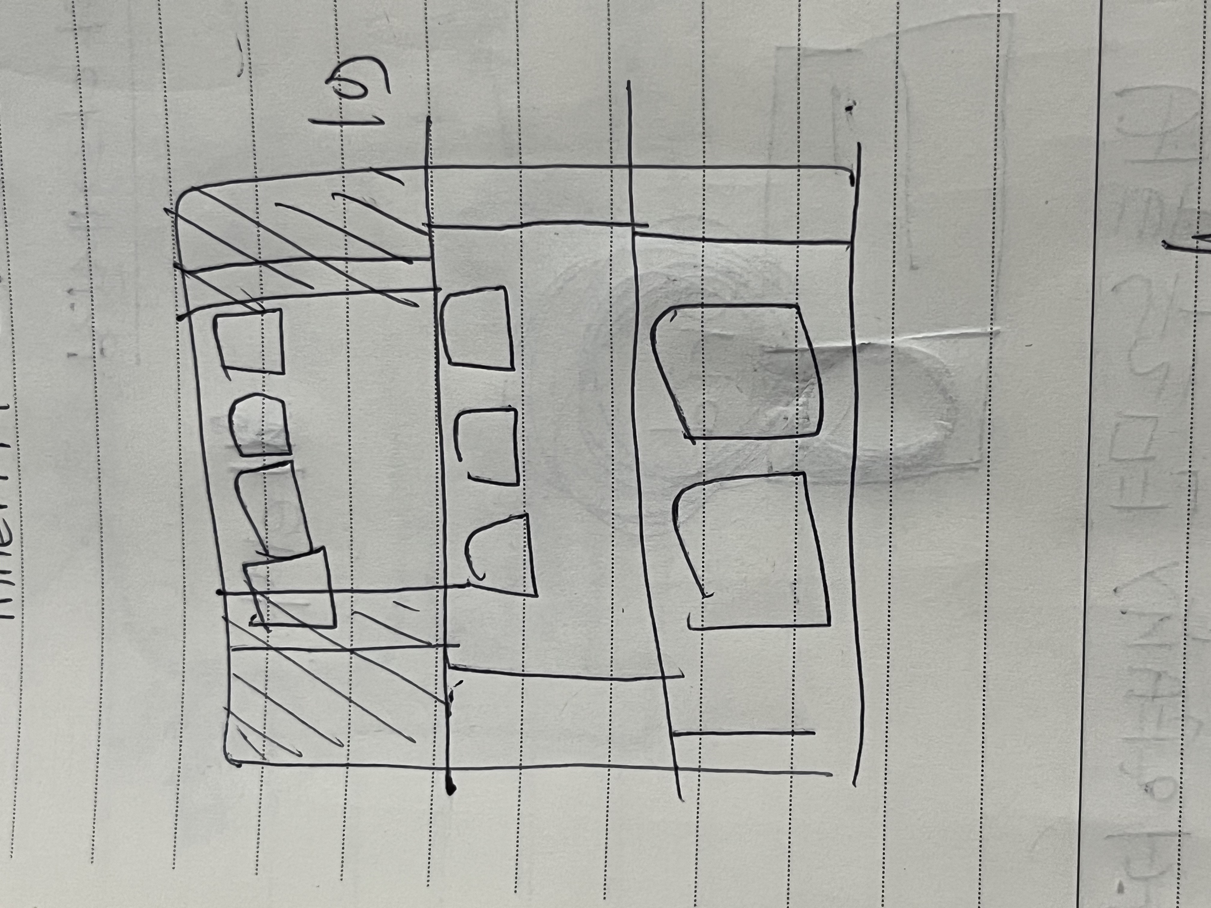  
화면 구성의 예시

이렇게 만들어주려면 style2에 적용해야 하고, 각 크기마다 지정이 되어야 한다고 생각함  
현재 화면에서 반응형으로 적용되는 부분이 있어서 찾아보니까 queries.css 부분이 반응형으로 지정된 부분이었다.

* gallery부분에 columns만 있던 내용에 행의 개수설정과 padding을 추가로 설정해줌

@media (max-width: 100em) {

  /* JY 최대크기를 넘어서지 않도록 고정했다 (값은 제일 큰 사이즈와 동일 처리)  */

  .gallery {

    grid-template-columns: repeat(4, 1fr);

    padding: 10rem 10rem 10rem 10rem;

  }

}

모니터가 다른 팀원들 모니터보다 작은 모니터라서 지정해준 크기 외로 넘어가면 깨지는 문제 발생하여 위와 같은 코드를 넣어 100을 넘어서지 않도록 고정했다

행은 제일 큰 화면과 동일하게 처리

* 아래 최대크기를 150으로 주어서 위 코드는 주석처리 하면됨

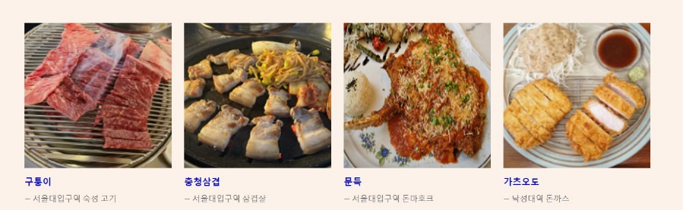 @media (max-width: 150em) {

    /* JY columns와 padding 적용 */

    .gallery {

      grid-template-columns: repeat(4, 1fr);

      padding: 10rem 13rem 10rem 13rem;

    }

  }

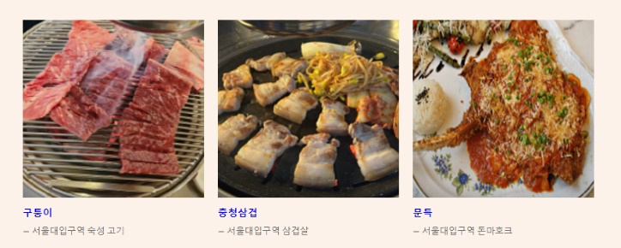**<큰화면>**  
Max-width: 150em을 해줘서 최대 width가 150이하일 경우 아래와 같이 적용하라는 것  
큰 화면일 때라서 중간화면이 되기 전까지 4행으로 유지하고  
padding을 크게 잡아서 가독성을 높여 주었다.

  @media (max-width: 59em) {

  /* JY columns와 padding 적용 */

    .gallery {

      grid-template-columns: repeat(3, 1fr);

      padding: 10rem 5rem 10rem 5rem;

    }

  }

**<중간화면>**  
Max-width: 59em을 해줘서 최대 width가 59이하일 경우 3행 적용하라는 것  
padding 값을 큰 화면보다 적게 주었다.

@media (max-width: 34em) {

    .gallery {

      grid-template-columns: repeat(2, 1fr);

      padding: 10rem 2rem 10rem 2rem;

      gap: 1.2rem;

    }

  }

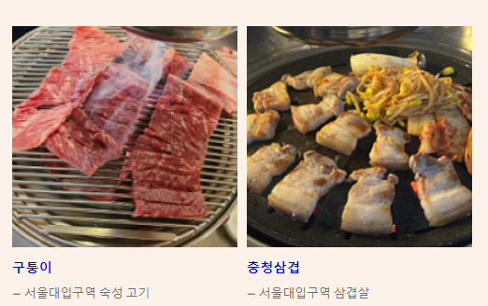**<작은화면_phone용>**  
Max-width: 59em을 해줘서 최대 width가 34이하일 경우 2행 적용하라는 것  
padding 값을 거의 주지 않음

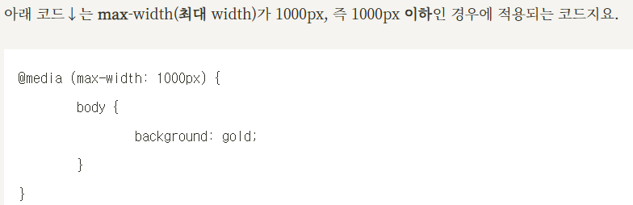

Min-width와 max-width 차이  
<https://studiomeal.com/archives/1004>

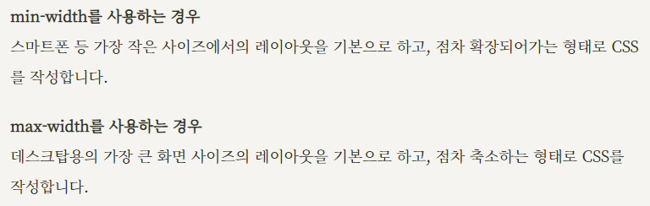

* Em : 해당단위 사용하고 있는 font size 속성
* Rem : 최상위 font size 속성을 따른다 (HTML의 최상위는 <html>의 속성임)

16px일 경우에 0.5em(0.5rem)을 하게 되면

* 16px X 0.5 = 8px 가 되는 것.

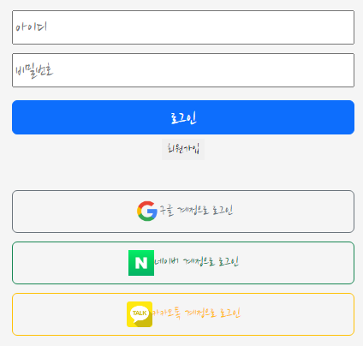 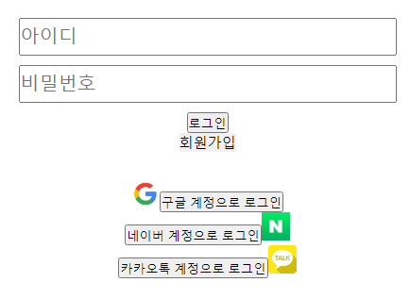  
로그인과 회원가입 부분에서 전체 general.css에 btn에 적용된 부분이 14부분으로 너무 많아서  
버튼이 원래 준 사이즈와 효과로 적용되지 않는 문제가 발생함

* 버튼을 input타입 submit으로 주고 효과를 css에서 직접주기로 결정
* 문제점 : submit으로 줄 때는 이미지가 값에 들어가지 않는 문제 발생  
  부트스트랩의 버튼 효과로 주려고 할 때 같은 효과가 적용되지 않는 어려움 있음

</header>

  <div id="login">

    <input type="text" placeholder="아이디" class="loginId"><br>

      <input type="password" placeholder="비밀번호" class="loginPassword"><br>

      <input type="submit" class="sub-login" value="로그인" onclick="CheckValue()"/><br>

      <a href="membership.html"><button type="button"

class="log_newmember_btn testis">회원가입</button></a><br>

회원가입 버튼에는 적용한 class 이름이 다르게 적용되어, 전체 적용이 되지 않아 그대로 button으로 두었고, 다른 것들은 submit으로 변경함  
a링크 안에 버튼을 둬야지 회원가입 눌렀을 때 회원가입 부분으로 넘어가는 것 확인함

   <input type="submit" class="sub-google" value="구글 계정으로 로그인"/><bra>

          <!-- <img class = "img_logo" src="img/google-logo.png"> -->

   <input type="submit" class="sub-naver" value="네이버 계정으로 로그인"/><br>

          <!-- <img class = "img_logo" src="img/naver-logo.png"/> -->

   <input type="submit" class="sub-kakao" value="카카오톡 계정으로 로그인"/><br>

          <!-- <img class = "img_logo" src="img/kakaotalk-logo.png"/> -->

   </div>

submit으로 적용할 때 img가 적용되지 않아 이미지 없이 글로만 적용하도록 설정함

**<css부분>**

/* 로그인 버튼 */

.sub-login{

    background-color: rgb(255,174,75);

    border: none;

    color: white;

    font-size: 20px;

    width: 400px;

    height: 40px;

    margin: 5px;

}

로그인 버튼 값 적용

/* 소셜로그인 버튼 - google */

.sub-google{

    width: 400px;

    height: 50px;

    margin: 5px;

    background-color: white;

    border-radius: 10px;

    border-color: rgb(138 141 146);

    /* border-color: red yellow green blue; */

    border-width: 2px;

    box-shadow: none;

    color: rgb(138 141 146);

    font-size: 20px;

}

.sub-google:hover{

    width: 400px;

    height: 50px;

    margin: 5px;

    background-color: rgb(138 141 146);

    border-radius: 10px;

    box-shadow: none;

    color: white;

    font-size: 20px;

}

Google 부분 (다른 소셜버튼은 색깔만 다르게 설정해줌 (hover해준 것은 마우스 갖다 댈 때 설정)

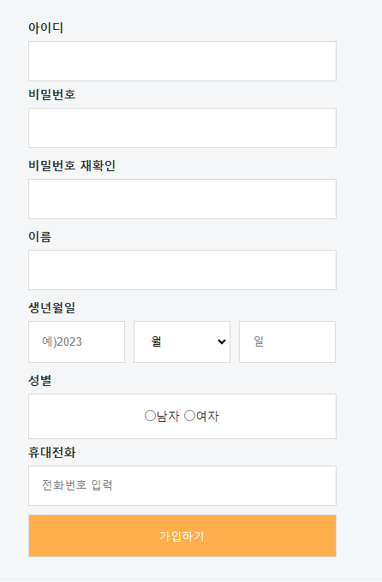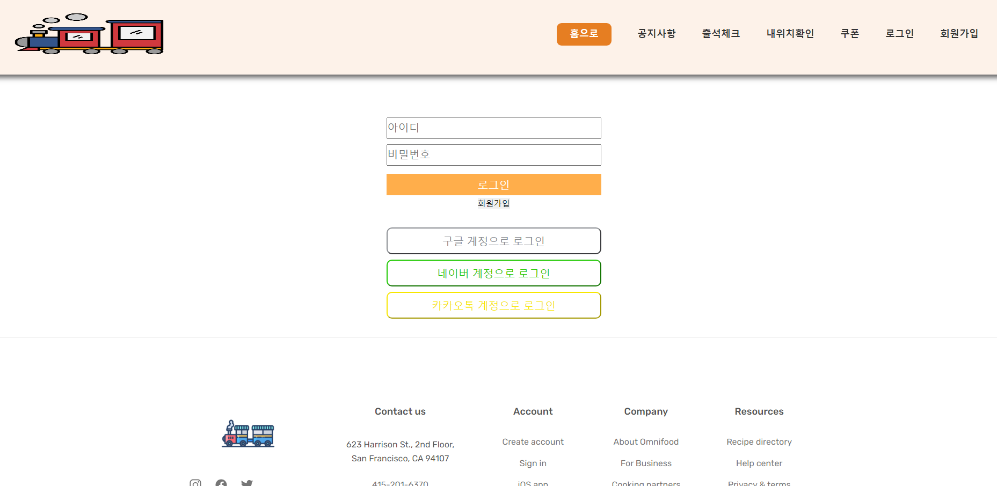

적용한 모습